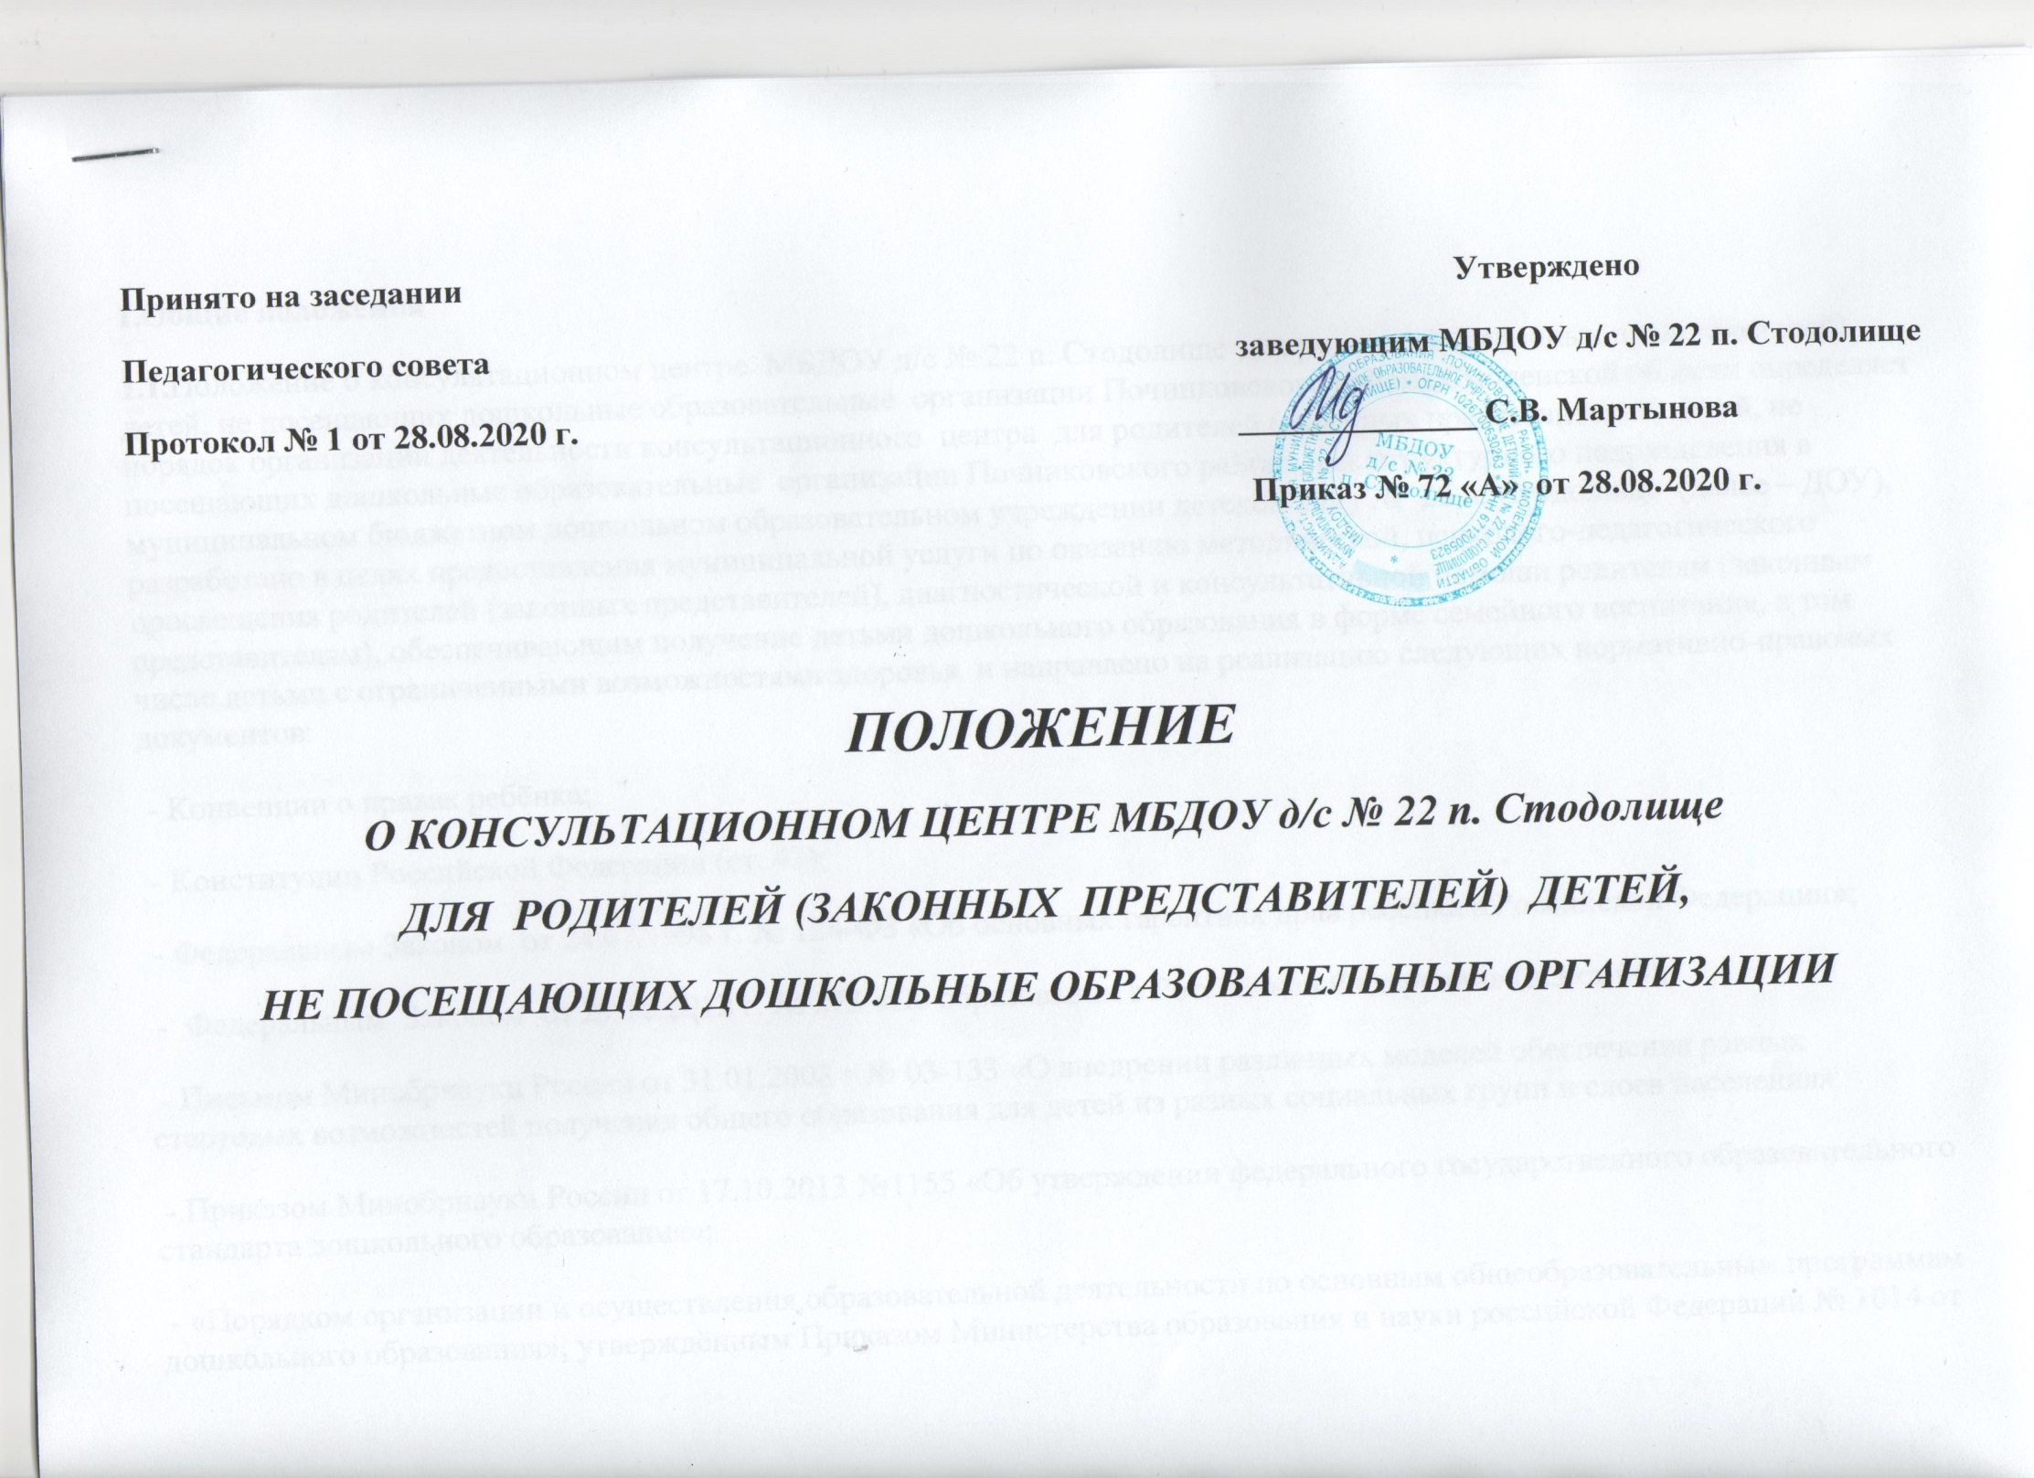
1.Общие положения
1.1.Положение о консультационном центре МБДОУ д/с № 22 п. Стодолище для родителей (законных представителей) детей, не посещающих дошкольные образовательные организации Починковского района Смоленской области определяет порядок организации деятельности консультационного центра для родителей (законных представителей) детей, не посещающих дошкольные образовательные организации Починковского района, как структурного подразделения в муниципальном бюджетном дошкольном образовательном учреждении детском саду № 22 п. Стодолище (далее – ДОУ), разработано в целях предоставления муниципальной услуги по оказанию методической, психолого-педагогического просвещения родителей (законных представителей), диагностической и консультативной помощи родителям (законным представителям), обеспечивающим получение детьми дошкольного образования в форме семейного воспитания, в том числе детьми с ограниченными возможностями здоровья и направлено на реализацию следующих нормативно-правовых документов:
- Конвенции о правах ребёнка;
- Конституции Российской Федерации (ст. 43);
- Федеральным Законом от 24.07.1998 г. № 124-ФЗ «Об основных гарантиях прав ребёнка в Российской Федерации»;
- Федеральным Законом от 29.12.2012 г. № 273 «Об образовании в Российской Федерации» (п.3 ст.64);
- Письмом Минобрнауки России от 31.01.2008 г № 03-133 «О внедрении различных моделей обеспечения равных стартовых возможностей получения общего образования для детей из разных социальных групп и слоев населения»
- Приказом Минобрнауки России от 17.10.2013 №1155 «Об утверждении федерального государственного образовательного стандарта дошкольного образования»;
- «Порядком организации и осуществления образовательной деятельности по основным общеобразовательным программам дошкольного образования», утверждённым Приказом Министерства образования и науки российской Федерации № 1014 от 30.08.2013 г.
- Уставом МБДОУ д/с № 22 п. Стодолище, утверждённым распоряжением Администрации муниципального образования «Починковский район» Смоленской области от 28.04.2015 г. № 427-р.,
1.2. Настоящее положение регулирует деятельность консультационного центра МБДОУ д/с № 22 п. Стодолище.
1.3. Консультационный центр создается для родителей (законных представителей), обеспечивающим получение детьми дошкольного образования в форме семейного воспитания с 2 месяцев до 8 лет.
1.4.Настоящее Положение принимается на педагогическом совете и утверждается заведующей ДОУ. Положение вступает в силу с момента утверждения.

1.5.Срок данного Положения не ограничен. Данное Положение действует до принятия нового.

2. Цели и задачи и принципы работы консультационного центра:
2.1. Цель консультационного центра:
обеспечение единства и преемственности семейного и дошкольного воспитания;
повышение педагогической компетентности родителей (законных представителей), воспитывающих детей дошкольного возраста на дому;
содействовать полноценному психическому и личностному развитию детей с 2 месяцев до 8 лет.
2.2. Основные задачи консультационного центра:
- реализация государственной политики по вопросам образования детей дошкольного возраста;
- социологические исследования с целью выявления уровня педагогической компетентности и индивидуальных потребностей родителей (законных представителей);
- оказание консультативной помощи родителям (законным представителям) и повышение их психологической компетентности в вопросах воспитания, обучения и развития ребенка;
- оказание помощи в обеспечении детей стартовыми возможностями при поступлении в школу, обеспечение успешной адаптации детей при поступлении в дошкольное учреждение или школу, оказание содействия в социализации дошкольников;
2.3.Принципы деятельности консультационного центра:
- личностно-ориентированный подход к работе с детьми и родителями (законными представителями);
- сотрудничество субъектов социально-педагогического пространства;
- открытость системы воспитания.
3. Организация деятельности консультационного центра:
3.1. Консультационный центр открывается на базе ДОУ приказом заведующей при наличии необходимых санитарно-гигиенических, противопожарных условий, кадрового обеспечения, необходимых програмно-методических материалов.
3.2. Организация психолого-педагогической помощи родителям (законным представителям) строится на основе интеграции деятельности специалистов: заведующей, учителя-логопеда, музыкального руководителя, воспитателей, медсестры. Консультирование родителей (законных представителей) может проводиться одним или несколькими специалистами одновременно.
3.3. Координирует деятельность консультационного центра заведующий ДОУ.
3.4. Количество специалистов, привлекаемых к психолого-педагогической работе в консультационном центре, определяется исходя из кадрового состава МБДОУ д/с № 22 п. Стодолище.
3.5. Деятельность консультационного центра регулируется настоящим Положением, Уставом МБДОУ д/с № 22 п. Стодолище.
3.6. .Консультационный центр осуществляет свою деятельность 1 раз в неделю, согласно графика работы консультационного центра, утвержденного заведующей.
3.7. Режим работы консультационного центра определяется ДОУ самостоятельно с учётом социального заказа населения.
3.8. За получение консультативных услуг плата с родителей (законных представителей) не взимается.
3.9. Для работы с детьми и родителями (законными представителями) может использоваться материально-техническая база МБДОУ д/с № 22 п. Стодолище.
3.10.Формы работы консультационного центра:
- информирование о работе консультационного центра на интернет-сайте МБДОУ, информационных стендах;
- индивидуальные и групповые (очные) консультации для родителей (законных представителей);
- совместные занятия с родителями и их детьми с целью обучения способам взаимодействия с ребенком;
- тренинги, практические семинары для родителей (законных представителей);
- диагностические занятия с ребенком в присутствии с родителями;
- совместные семейные досуги;
- дистанционное консультирование
3.11. Для получения методической, диагностической и консультативной помощи родители обращаются в МБДОУ по телефону заведующего или необходимого специалиста или лично.
3.12. При необходимости специалисты консультационного центра обращаются за консультацией в образовательные, медицинские, специальные (коррекционные) учреждения.
3.13. Деятельность консультационного центра может быть прекращена по инициативе ДОУ.
4. Права и ответственность:
4.1. Специалисты консультационного центра имеют право:
- самостоятельно выбирать средства, оптимальные формы и методы работы с детьми и взрослыми, решать вопросы приоритетных направлений своей деятельности;
- получать от заведующей ДОУ сведения информативно-правового и организационного характера, знакомиться с соответствующей документацией;
- вести просветительскую деятельность по пропаганде психолого-медико-педагогических знаний;
- обобщать и распространять опыт своей работы, выпускать буклеты, методические разработки и т. д.
4.2. Родители (законные представители) имеют право нa получение квалифицированной консультативной помощи, повышения педагогической компетентности родителей по вопросам воспитания, психофизического развития детей, индивидуальных возможностей и состояния здоровья детей, на высказывание собственного мнения и обмен опытом воспитания детей.
4.3. специалисты консультационного центра несут ответственность:
- за конфедициальность информации о ребёнке, полученной в процессе работы;
- за адекватность используемых диагностических и коррекционных методов работы;
- обоснованность рекомендаций;
- соблюдение прав и свобод личности ребёнка;
- ведение документации и её сохранность.
4.4. Специалисты консультационного центра не ставят детям диагноз.

5. Делопроизводство консультационного центра:
5.1.Для фиксирования деятельности консультационного центра ведется следующая документация:
- Положение о консультационном центре МБДОУ д/с № 22 п. Стодолище для родителей (законных представителей) детей, не посещающих дошкольные образовательные организации;
- План работы консультационного центра;
- График работы консультационного центра;
- Журнал предварительной записи родителей в консультационный центр;
- Журнал регистрации оказания методической, психолого-педагогической, диагностической и консультативной помощи родителям (законных представителей), обеспечивающим получение детьми дошкольного образования в форме семейного воспитания;
- Годовой отчет о результативности работы консультационного центра;
- Договор между родителями (законными представителями) и заведующей МБДОУ;
- Банк данных детей, не охваченных дошкольным образованием.
6. Контроль деятельности консультационного центра
6.1. Контролирует деятельность консультационного центра заведующий МБДОУ д/с № 22 п. Стодолище.
6.2. Отчет о деятельности консультационного центра заслушивается на заседании педагогического совета.

